ثانوية الرقيبة متعددة الاختصاصات
الفرض الاول للثلاثي الثالث في مادة العلوم الفيزيائية

افريل2012
02 ع ت
المدة:60 دقيقة

- نص التمرين:

وشيعة طويلة طولها$L=\text{31}\text{cm}$بها100 لفة معامدة لمستوى الزوال المغناطيسي(الشكل) نضع داخلها وفي النقطة M إبرة مغناطيسية.
1- قبل غلق القاطعة الى أين تتجه الإبرة المغناطيسية؟
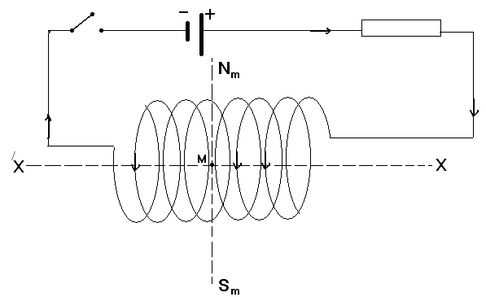
2- بعد غلق القاطعة يمر في الوشيعة تيار$I=0,5A$.
أ)- أوجد مميزات الحقل المغناطيسي $\vec{B_{1}}$.
ب)- إلى أين تتجه الإبرة في هذه الحالة؟
3- إذا أدخلنا وشيعة ثانية مماثلة للأولى في الوشيعة الأولى.
أ)- ماهي مميزات الحقل المغناطيسي الكلي المتولد
عن الوشيعتين معا.
ب)- ماهو الإتجاه الجديد للإبرة المغناطيسية؟
**يعطى:
المركبة الأفقية للحقل المغناطيسي الأرضي $B_{H}=5×{\text{10}}^{−5}T$

**بالتوفيـــــــــق**

ثانوية الرقيبة متعددة الاختصاصات
الفرض الاول للثلاثي الثالث في مادة العلوم الفيزيائية

02 ع ت
المدة:60 دقيقة
افريل2012

- نص التمرين:

وشيعة طويلة طولها$L=\text{31}\text{cm}$بها100 لفة معامدة لمستوى الزوال المغناطيسي(الشكل) نضع داخلها وفي النقطة M إبرة مغناطيسية.
1- قبل غلق القاطعة الى أين تتجه الإبرة المغناطيسية؟
2- بعد غلق القاطعة يمر في الوشيعة تيار$I=0,5A$.
أ)- أوجد مميزات الحقل المغناطيسي $\vec{B_{1}}$.
ب)- إلى أين تتجه الإبرة في هذه الحالة؟
3- إذا أدخلنا وشيعة ثانية مماثلة للأولى في الوشيعة الأولى.
أ)- ماهي مميزات الحقل المغناطيسي الكلي المتولد
عن الوشيعتين معا.
ب)- ماهو الإتجاه الجديد للإبرة المغناطيسية؟
**يعطى:
المركبة الأفقية للحقل المغناطيسي الأرضي $B_{H}=5×{\text{10}}^{−5}T$

**بالتوفيـــــــــق**

